新 书 推 荐

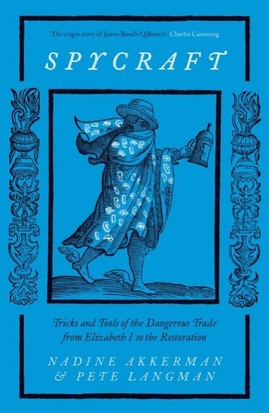
中文书名：《近代间谍术：从16世纪中叶伊丽莎白一世到17世纪末王朝复辟，小人物们改变的历史》
英文书名：SPYCRAFT: Tricks and Tools of the Dangerous Trade from Elizabeth I to the Restoration
作 者：Nadine Akkerman and Pete Langman
出 版 社：Yale University Press
代理公司：Johnson & Alcock/ANA/Brady
页 数：368页
出版时间：2024年6月
代理地区：中国大陆、台湾
审读资料：电子稿
类 型：历史
版权已授：俄罗斯

*《经济学人》（The Economist）2024年度好书
*《今日历史》（History Today）2024年度好书

内容简介：

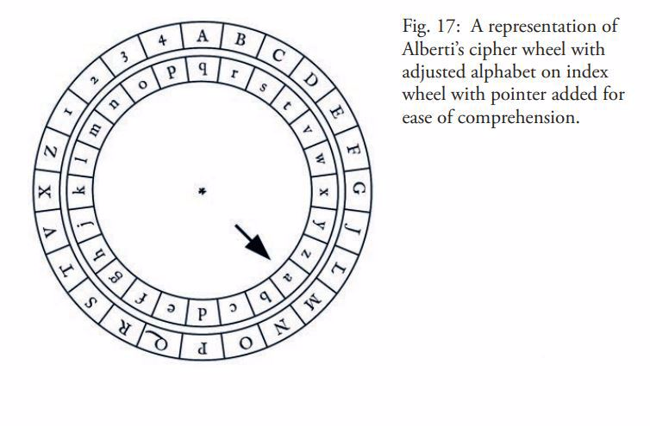

从密码到伪造，从隐形墨水到暗中谋杀——《近代间谍术》是对现代早期间谍之“奇技淫巧”的精彩探索。

近代欧洲是间谍活动的温床。间谍、密探、反间谍、阴谋家在致命的猫鼠游戏中斗智斗勇。这是一个危险的行业，只有掌握最尖端技术的人才能生存。

《近代间谍术》引人入胜、通俗易懂，纳丁·阿克曼（Nadine Akkerman）和皮特·兰曼（Pete Langman）探讨了近代间谍的实用妙招，包括伪装、毒药、隐形墨水。他们呈现大量的一手史料，介绍间谍活动的技巧和工具，并借此重演诸如巴宾顿案（Babington Plot）和火药阴谋（Gunpowder plots）等史册留名的间谍案。他们揭露了近代间谍的阴暗世界，介绍了那些小偷小摸的罪犯、秘书以及其他迄今仍不为人知的参与者，他们如何通过暗地里的小手端，直接影响了那些决定历史走向的伟大人物，并间接改变了历史。

揭露敌人，保护自己，《近代间谍术》（SPYCRAFT）诠释了近代间谍的艺术。

作者简介：


纳丁·阿克曼（Nadine Akkerman）是一位档案侦探、传记作家、密码学家、编辑和女间谍。她是一位著名的文学史学家，是《隐形特工》（Invisible Agents）、《伊丽莎白·斯图亚特》（Elizabeth Stuart）、《红心皇后》（Queen of Hearts）的获奖作者，也是《伊丽莎白·斯图亚特的书信》（The Correspondence of Elizabeth Stuart）的编辑。纳丁是荷兰莱顿大学早期现代文学与文化教授，她与伴侣、小说家皮特·兰曼（Pete Langman）住在一座十七世纪的运河别墅里。她能说一口流利的荷兰语。


皮特·兰曼（Pete Langman）是一名编辑、学者、《牛津英语词典》（OED）编纂者，有时还是摇滚吉他手，拥有弗朗西斯·培根（Francis Bacon）（另一位）的博士学位。他是伦敦板球俱乐部的守门员，40 岁时被诊断出患有年轻帕金森病。他的非虚构作品涵盖板球、帕金森病、音乐、科学史、文学和文化，曾在《卫报》、《吉他与贝斯杂志》（Guitar and Bass Magazine）等刊物上发表。

媒体评价：

“对早期现代间谍技术的深入探究令人着迷……阿克曼和兰曼的作品不亚于詹姆斯·邦德的Q分部的起源故事。”
----查尔斯·卡明（Charles Cumming），畅销书《BOX 88》系列的作者

“这本新颖而引人入胜的书深入探讨了早期现代间谍的实际操作。所有技术都被详细揭示出来。这是一部质感丰富的历史，充满了活力和对原始资料的真正欣赏。”
----约翰·库珀（John Cooper），《女王的特工》（The Queen's Agent）的作者

“以通俗易懂、引人入胜的方式讲述了间谍活动的实际操作，可读性极强。这本书引人入胜，魅力无穷。”
----詹姆斯·戴贝尔（James Daybell），《英格兰都铎王朝时期的女性写信人》（Women Letter-Writers in Tudor England）的作者

“引人入胜……勒卡雷（Le Carré）的书迷们会发现《近代间谍术》绝非那种沉闷冗长的作品……全书极其鲜活生动。”
——《每日电讯报》（The Telegraph）

“经典且犀利……引人入胜、发人深省，且极具趣味性。”
——《泰晤士报文学增刊》（Times Literary Supplement）

“极具启发性。”——《爱尔兰每日邮报》（Irish Daily Mail）

“妙趣横生！”——《哈泼斯杂志》（Harpers）“最佳新书推荐”

“考据精详，令人赞叹。”——Unseen Histories

“风格亲切，极具可读性……这是一本卓越的作品，语言平易近人，研究深入透彻，插图编排亦显精妙。”
——《文学评论》（The Literary Review）

“字里行间，尽是阅读的愉悦。”
——《旁观者》（Spectator）

目录：

插图列表
对日期、资料来源和货币的说明
致谢
1558-1660年伦敦地下世界的地图

序章：骷髅钥匙
1 欺诈与伪造
2 密码与代码
3 伪装与分心
4 墨水与隐形
5 高跟鞋与讲故事

尾声：黑屋子
课程：间谍学校
尾注
参考书目
索引
人名和地点索引
神秘学索引
文献索引

感谢您的阅读！
请将反馈信息发至：版权负责人
Email：Rights@nurnberg.com.cn
安德鲁·纳伯格联合国际有限公司北京代表处
北京市海淀区中关村大街甲59号中国人民大学文化大厦1705室, 邮编：100872
电话：010-82504106, 传真：010-82504200
公司网址：http://www.nurnberg.com.cn
书目下载：http://www.nurnberg.com.cn/booklist_zh/list.aspx
书讯浏览：http://www.nurnberg.com.cn/book/book.aspx
视频推荐：http://www.nurnberg.com.cn/video/video.aspx
豆瓣小站：http://site.douban.com/110577/
新浪微博：安德鲁纳伯格公司的微博_微博 (weibo.com)
微信订阅号：ANABJ2002


